[关于浙江大学 Xiangnan Zhang课题组 Acta Pharmacologica Sinica 论文的调查报告](https://mp.weixin.qq.com/s?__biz=MzkxMDYyNzI5NQ==&mid=2247501183&idx=1&sn=b48b4b7713ef66748e95cdfa47090caf)

五棵松[学者探讨](javascript:void(0);)2025-04-26 10:37:54北京

关于论文《Novel Caspase-1 inhibitor CZL80 improves neurological function in mice after progressive ischemic stroke within a long therapeutic time-window》中Western blot图像存在未披露拼接行为的调查报告

**一、论文基本信息**

论文题目：

Novel Caspase-1 inhibitor CZL80 improves neurological function in mice after progressive ischemic stroke within a long therapeutic time-window

期刊名称：

Acta Pharmacologica Sinica

发表信息：

2022年，卷43，第2817–2827页

DOI：https://doi.org/10.1038/s41401-022-00913-7

**二、作者与单位信息**

作者：Ling Pan, Wei-dong Tang, Ke Wang, Qi-feng Fang, Meng-ru Liu, Zhan-xun Wu, Yi Wang, Sun-liang Cui, Gang Hu, Ting-jun Hou, Wei-wei Hu, Zhong Chen（通讯作者）, Xiang-nan Zhang（通讯作者）

通讯邮箱：

zhongchen@zju.edu.cn

xiangnan_zhang@zju.edu.cn

单位：浙江大学药学院；南京中医药大学生命科学院等

**三、基金支持信息**

国家自然科学基金（82173792, 81822044）

浙江省自然科学基金（LZ21H310001）

浙江大学-上海高研院“星空之夜科学基金”（SN-ZJU-SIAS-0011）

**四、问题描述：Western blot 图像可能存在未披露拼接**

在该论文的Figure 1e中，所展示的Western blot条带图中存在以下特征：

在部分条带之间（尤其在我方提供图中箭头所指区域），存在一条明显的垂直切割线；

切割线两侧的背景亮度、噪声纹理、条带锐度存在不连续的变化；

经图像处理分析对比后，以上特征高度疑似为不同图像或不同gel条带拼接后的结果。

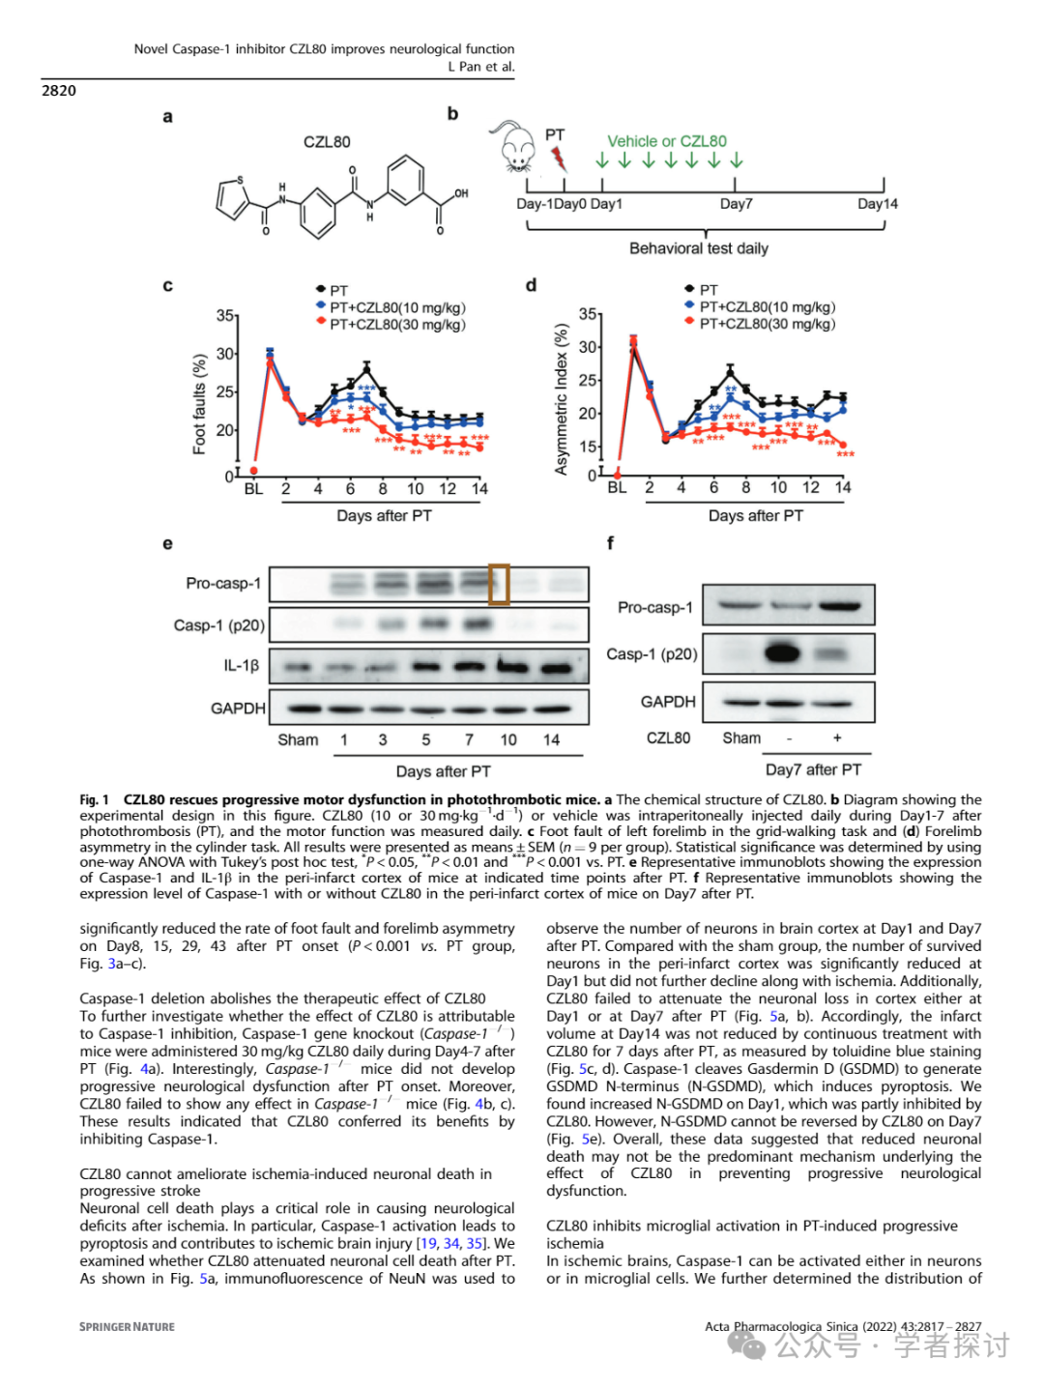

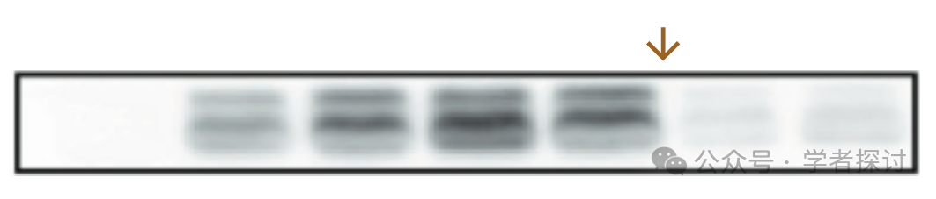



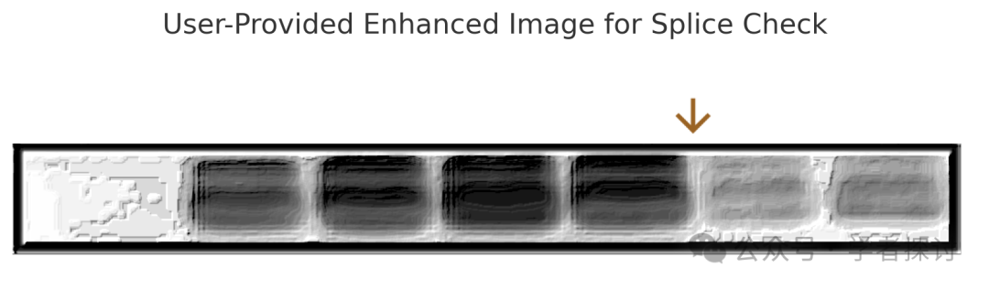

**五、建议**

建议期刊或作者：

核查原始Western blot数据；

明确是否拼接了多张图像，如是，需在图注/正文补充说明；

若确认拼接未经说明，建议发布勘误说明，或进一步调查是否存在其他图像处理问题。

[#浙江大学](https://mp.weixin.qq.com/mp/appmsgalbum?__biz=MzkxMDYyNzI5NQ==&action=getalbum&album_id=3250021474770550788#wechat_redirect)